УДК…

Пример оформления материалов Международной конференции “Фундаментальные концепции физики почв: развитие, современные приложения и перспективы”

Фамилия И.О.¹, Фамилия И.О.²

¹Факультет почвоведения МГУ, Москва, Российская Федерация
Vader@gmail.com
²ИПА СО РАН, Новосибирск, Российская Федерация
Any@gmail.com

NAME IN ENGLISH LANGUAGE
Autors
Organisation

Annotation: Текст аннотации на английском языке, оформляется шрифтом Times New Roman, 11 пт., обычный, выравнивание текста по ширине, междустрочный интервал – одинарный, абзацные отступы слева и справа – по 1 см. Объем текста аннотации не должен превышать 50 слов.

Основной текст (язык – русский или английский, по выбору автора)
Пожалуйста, используйте этот шаблон для оформления материалов Международной конференции в Москве, 2019. В шаблоне использован шрифт Times New Roman, 13 пт, обычный, выравнивание текста – по ширине, междустрочный интервал – одинарный, абзацный отступ – 1 см. Объем текста (с аннотацией, таблицами и рисунками) должен быть не менее пяти и не более десяти страниц формата А4, поля верхнее 2.5 см, правое и левое 1.5 см, нижнее 1.5 см. Подзаголовки могут иметь два уровня (жирный и курсив) и пишутся с большой буквы.
Текст рекомендуется разбить на разделы (примерная структура: введение, объекты и методы, результаты, выводы, литература), но такое разбиение обязательным не является. В конце текста приводятся сведения о финансовой поддержке исследований, перед списком литературы допускается раздел «Благодарности».

Введение
Материалы конференции будут разосланы участникам и размещены в свободном доступе.

Объекты и методы

Второй уровень заголовков – курсив, 13 размер
В тексте могут стоять ссылки на использованную литературу (Хокинг, 2000; Иванов, Петров, 2001).

Уравнения
Материалы могут содержать уравнения, набранные с использованием редактора формул Word. Отсутствие нумерации формул допускается.
$$\frac{Δy}{Δx}=\frac{-b±\sqrt{b^{2}-4ac}}{2a}$$

Результаты и обсуждение
Раздел может содержать таблицы и рисунки. Выравнивание рисунков и таблиц, подрисуночных подписей и заголовков таблиц по центру. Размер шрифта в названиях и ячейках таблиц и в подрисуночных подписях – 12 пт. Использование вертикальных линий в таблицах не допускается.

Таблица 1. Плотность почвы
Объект | Плотность почвы  (г/см³) | Плотность почвы  (г/см³) | Плотность почвы  (г/см³) | Плотность почвы  (г/см³)
Лес | 1.34 | 1.34 | 1.34 | 1.34
Пашня | 1.22 | 1.22 | 1.22 | 1.22
Город | 1.42 | 1.42 | 1.42 | 1.42

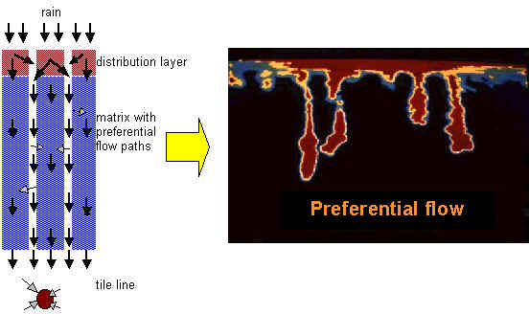
Рис.1. Рисунки могут быть цветными или черно-белыми

Выводы
Выводы должны содержать только текст. Файл с материалами требуется сохранить в формате docx. Название файла следует дать следующим образом: фамилия автора и инициалы латинскими буквами. Например, IvanovAA.docx.

Благодарность
Работа осуществлена при поддержке РНФ (проекты № хх-хх-хххх, хх-хх-хххх).

Литература
Author А.A. (2011) Number of ………..ure. Journal of …... Science 109, 447-461.www.regional.org.au/au/asa/2001/5/a/johnson.htm.

